我们奋力抗击疫情，他们却极力“谣动”中国！

原创 有里儿有面 [有理儿有面](javascript:void(0);)

**有理儿有面**

微信号 youli-youmian

功能介绍 你说是不是

2020-01-27[原文](https://mp.weixin.qq.com/s?__biz=Mzg3MjEyMTYyNg==&mid=2247487606&idx=1&sn=5c3b56d999959475cd824fe2ac79cd8d&chksm=cef54403f982cd1558a94aff56f722c8f2a2ad4c2f660c70808a486a55e2f0c726b38d67d7fc&scene=27#wechat_redirect&cpage=81)

收录于话题

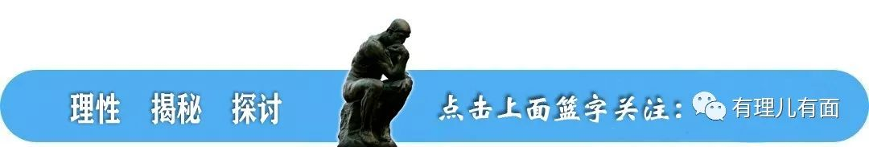

大年初三，在家睡个懒觉，起床拿起手机，看到微信群里传了这么一段视频，一个戴眼镜的中年大叔，及其严肃的说：“北京即将戒严……上海会在一星期内失控……病毒全国蔓延已经不可阻挡……”这么多恐慌的词汇叠加，加上近来武汉新型肺炎的新闻，让人甚是紧张。

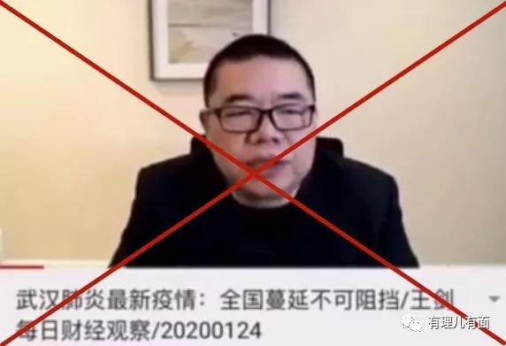

定神一看，这是一个发布于1月24日的视频，也就是3天前。该中年大叔就“预言”北京即将戒严？都3天了“即将”应该实现了吧。千万级人口的城市戒严了，怎么我这个热爱上网的网虫会不知道？和北京朋友联系一问，交通正常、日常供应正常，和平常有区别的，就是大家出门都自觉戴了口罩。再看看微博，官宣白底黑字写着“北京不会封城”，啪啪啪打脸。

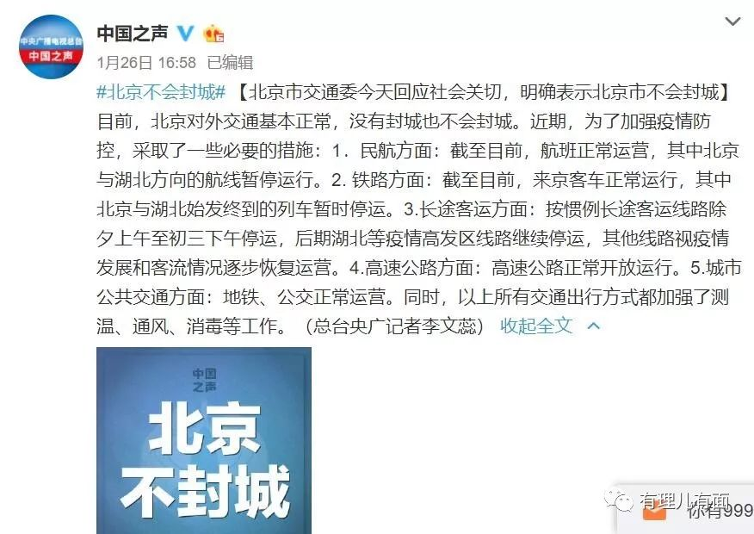

上海失控？联系上海朋友也都有条不紊的在家做宅男宅女，一切供应正常，就是街面上的人少了。再看看微博，我偶像《新白娘子传奇》的白娘子赵雅芝，25号才在上海欢度春节，不会连港台明星都在“崩溃”下不自知吧？

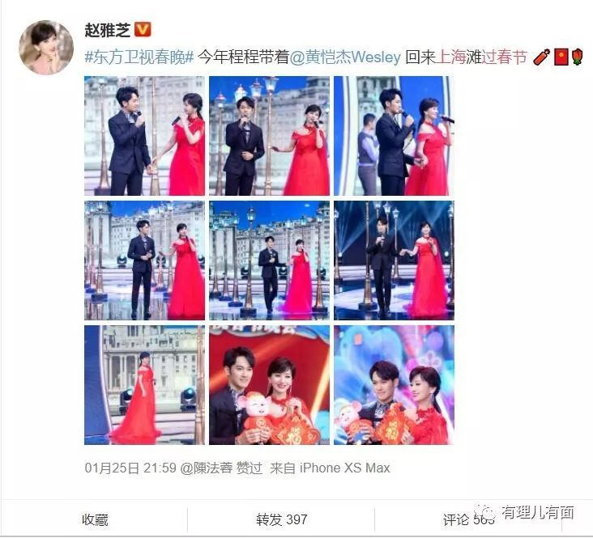

好吧，这显然是一个谣言制造者，带着满满的恨意，想谣动中国。

这个造谣者是什么人？看看视频里有名字，王剑，上网搜索一下：王剑，男，53岁，出生日期：1966/07/28，香港居民，现在就是个常住美国的油管主播，自称从事新闻工作快30年，曾供职香港经济日报、明报、星岛新闻集团，还当过星岛环球网CEO。现在嘛，就是个油管上的主播，主要是靠视频点击率赚钱。点开主页，一个自己介绍的视频：“大家好，我叫王剑，在中国和香港从事新闻工作快三十年了……”，中国和香港？一个老新闻工作者难道不知道香港是中国的一个特别行政区吗？再点开看王剑的视频，大都是借财经分析的名义，唱衰中国，鼓动仇恨中国的内容。

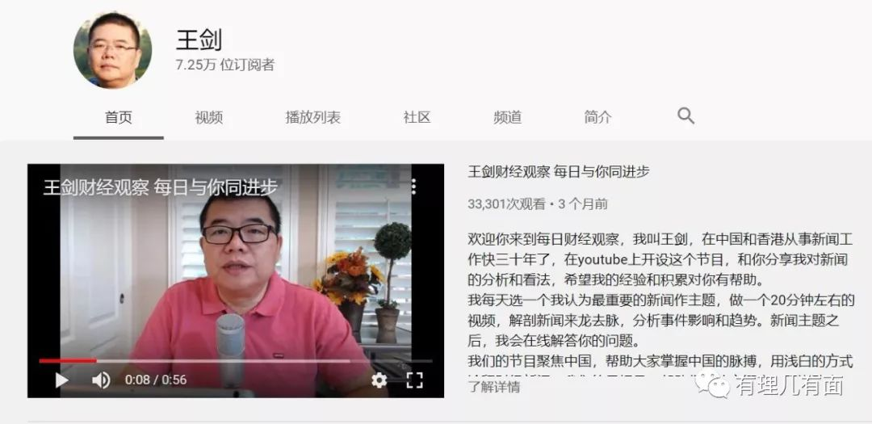

看看王剑的推特，在每日发布的所谓财经观察的同时，也时不时转发铁杆港独黄之锋、周庭的帖子，以及抹黑香港警队、支持暴徒的帖子。原来这就是一个靠博眼球，赚流量吃饭的自媒体人。那就见怪不怪了，他的推文、视频大都骇人听闻，制造恐慌，因为只有这样，才能有流量，他才能赚钱。

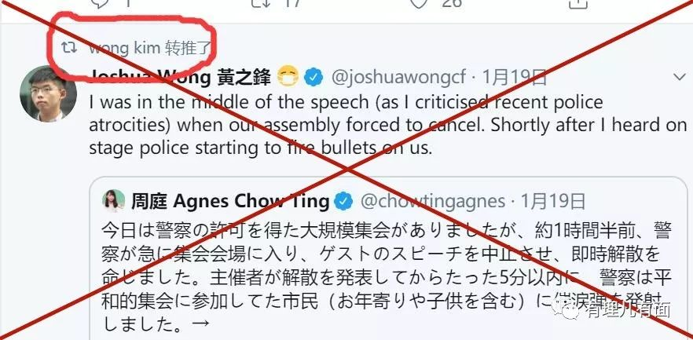

（王剑转发支持港独分子周庭、黄之锋）

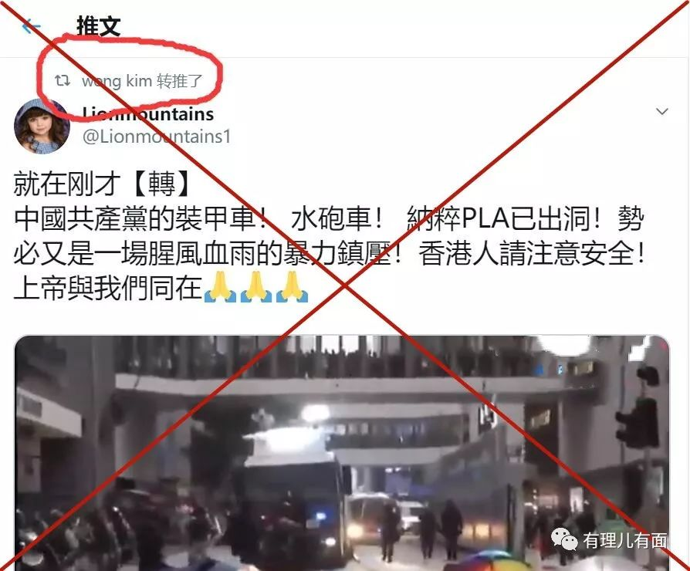

（王剑抹黑香港警队）

这个王剑又拿目前全国人民最关心的新型肺炎做文章，博流量。

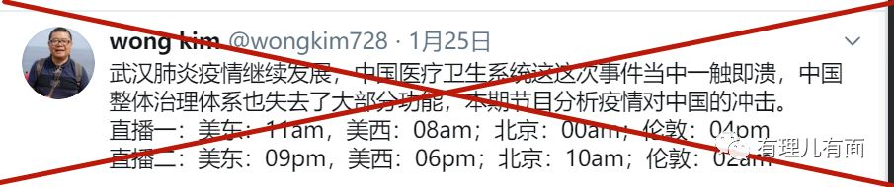

（王剑扬言中国将崩溃）

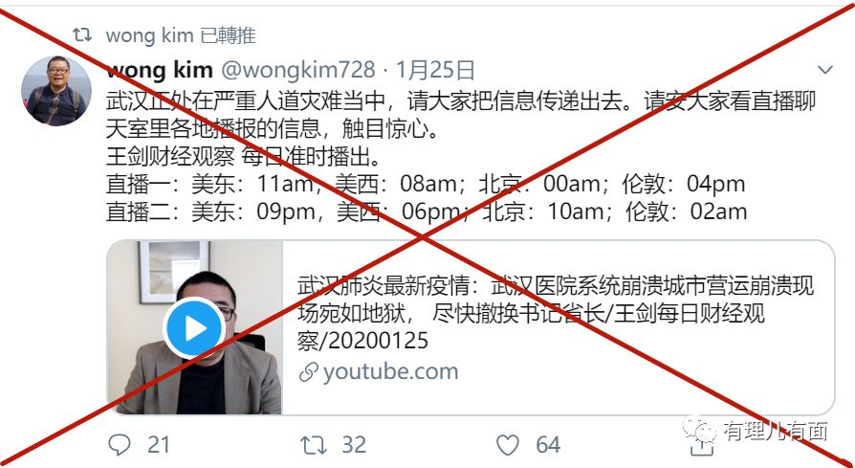

（王剑称武汉宛如地狱）

看看网友的帖子吧，却是对他啪啪啪打脸。

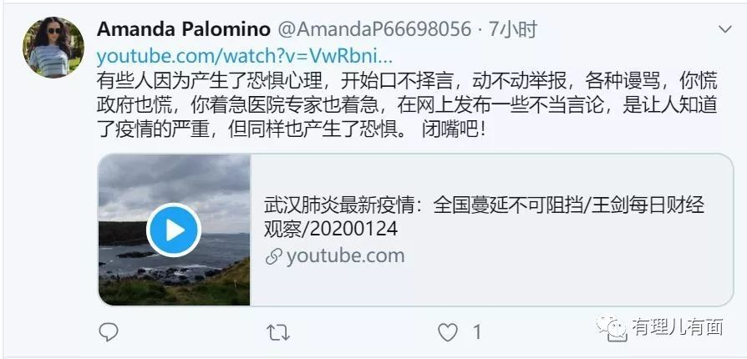

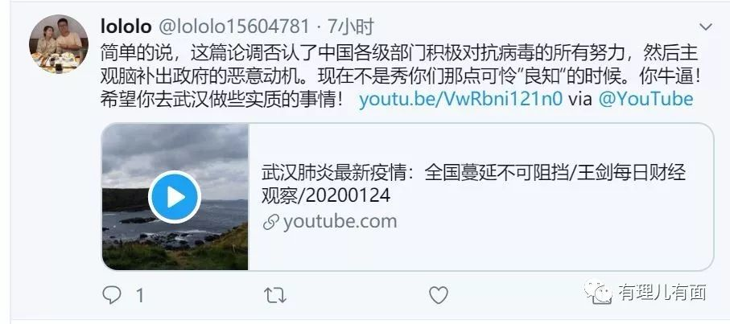

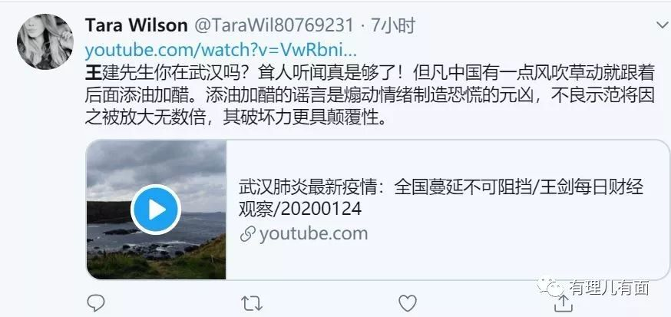

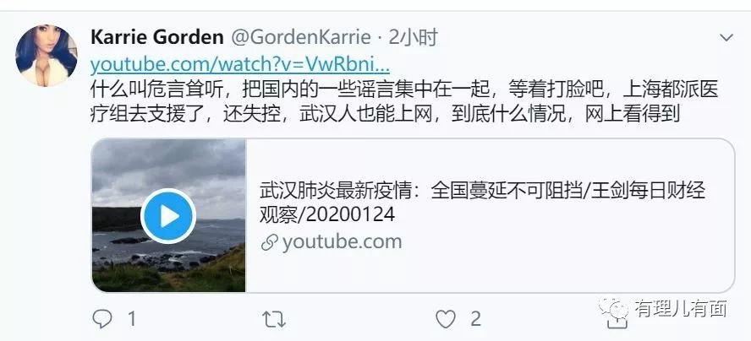

邓小平说过：“社会主义同资本主义比较，它的优越性就在于能做到全国一盘棋，集中力量，保证重点。”

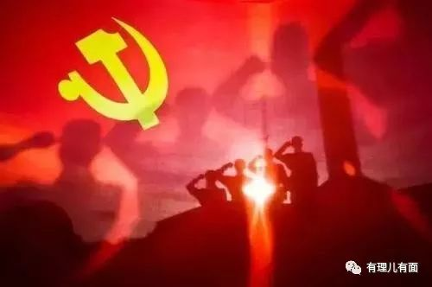

什么是大事？人民群众的身体健康，就是大事！

2019年12月31日，央视新闻公布武汉华南海鲜市场有多人患上原因不明的肺炎，国家卫健委的专家组当日奔赴武汉。

2020年1月9日，确定病原体为新型冠状病毒。

2020年1月20日，习近平总书记对新型冠状病毒感染的肺炎疫情作出重要指示，强调要把人民群众生命安全和身体健康放在第一位 坚决遏制疫情蔓延势头

2020年1月23日，武汉“封城”。

2020年1月24日，成功分离到了新型冠状病毒毒株，完成传统需数年才能完成的工作。同日，参照北京“小汤山”模式，武汉“火神山”医院开建，预计10日内完工。

2020年1月25日，大年初一，习近平总书记主持中央政治局常委会会议，研究新型冠状病毒感染的肺炎疫情防控工作。

2020年1月26日，利用病毒毒株，卫生部门全力研制疫苗。同日，“雷神山”医院开建，11名前期被病毒感染的医护人员病毒检测转阴，均在好转中。

2020年1月27日，习近平总书记再作出重要指示，要求各级党组织和广大党员干部，团结带领广大人民群众，坚决贯彻落实党中央决策部署，紧紧依靠人民群众坚决打赢疫情防控阻击战。李克强总理来到武汉，指导疫情防控工作，看望慰问患者和奋战在一线的医护人员。

疫情发生后，全国各地医护人员纷纷写请战书，相继奔赴抗疫一线。大年三十夜，广东、上海、陕西、重庆、解放军等多支医疗队驰援武汉，与前期到达的北京、四川等医疗队共抗疫情。



人心齐，泰山移！只有社会主义有这种力量，这种魄力，连夜开工，聚全国之力，以中华民族战无不胜的精神，10天内建设“火神山”、“雷神山”两座医院，火神、雷神与国家一同抗击“瘟神”！

接着好消息开始陆续而至，浙江省疾控48小时成功分离毒株,为后续特效药及疫苗研发迈进一大步。前期被感染的14名医护人员，已有11名病毒检测转为阴性，正在好转中。全国各地也陆续有患者出院。这些都为抗击新型肺炎提供了宝贵的经验。北京卫健委证实抗艾滋病药物可试用新型肺炎，为治疗再找到一条新出路。

欧美国家，世界卫生组织，甚至美国总统特朗普，都对于中国抗疫的决心和意志表示佩服。

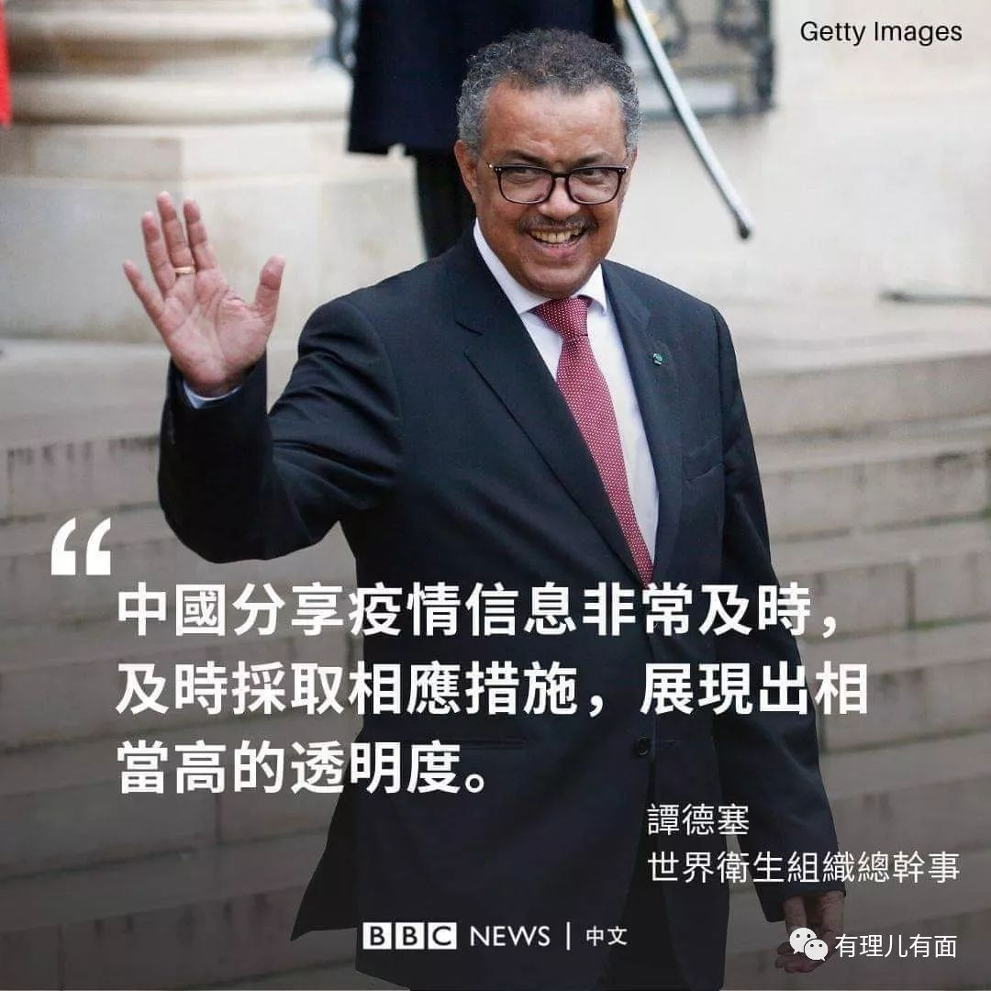

在全国人民齐心协力，共抗疫情时。港台、海外一些恨国党、恨华党纷纷跳出来，借新型肺炎进行炒作。之前刚向澳大利亚火灾捐赠了大批口罩的台湾民进党在见到疫情发生后，立即宣布禁止出口口罩。

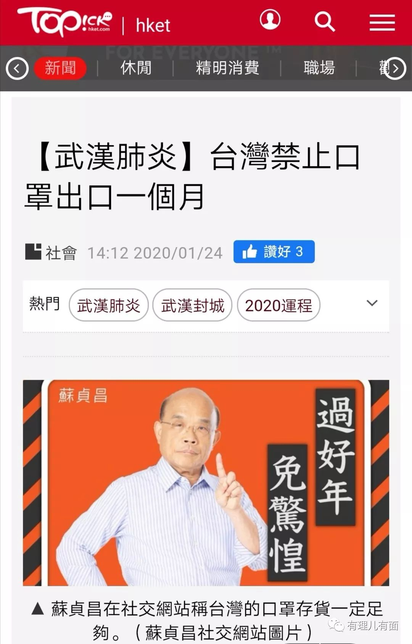

香港反对派借肺炎之际，要求港府封锁内地与香港交流的各个关口，不允许与内地交流，甚至号召香港医护集体罢工，以对港府施加压力。香港特首林郑月娥回复：不切实际！

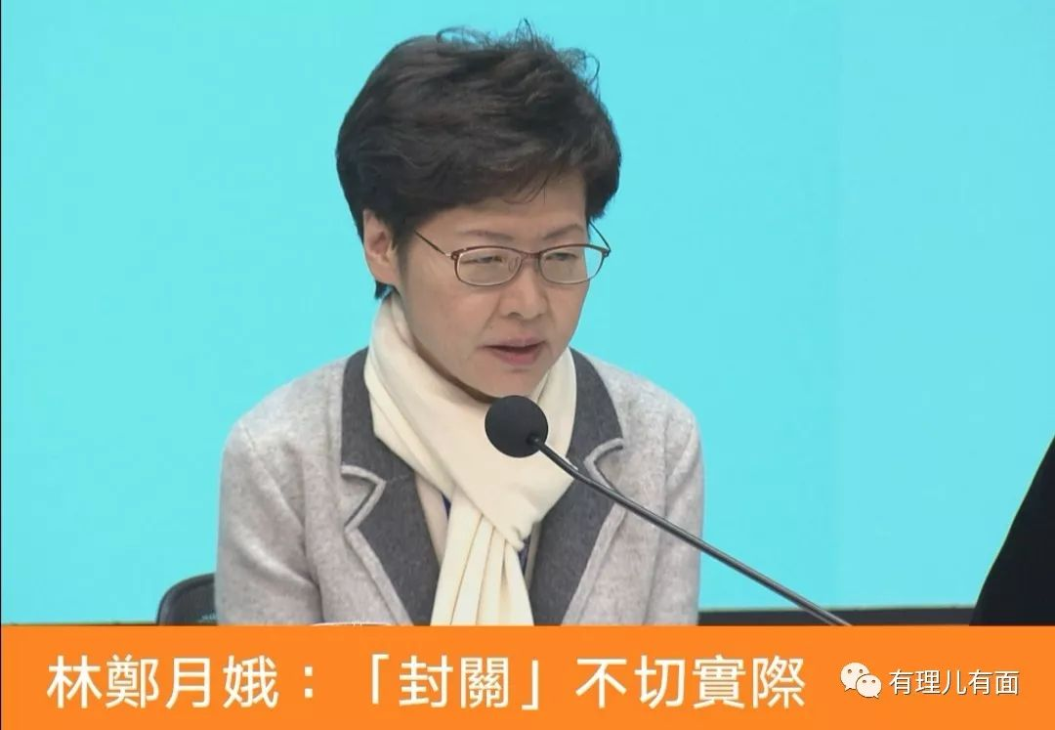

甚至海外还有假冒武汉医生拍摄视频，进行造谣的。当消息传到内地，被火眼金睛的内地网民迅速揭破。

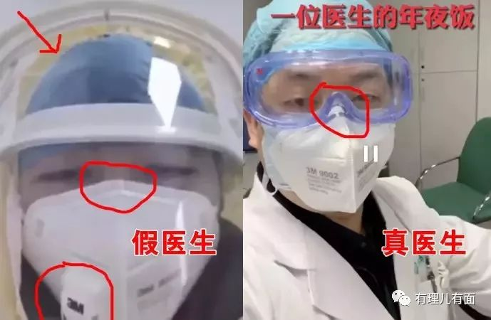

（外网流传的造谣视频截图）

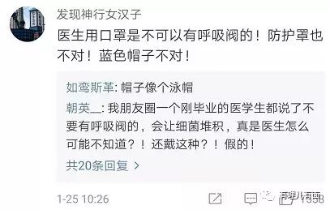

（网友揭穿真相）

为什么他们要利用武汉新型肺炎大肆造谣？病毒是全人类的敌人，造谣对他们有什么好处？

只要上网，你就会发现这现象，总有一群人发表贬低中国的言论，特别是中国取得成就时，贬低中国的言论就会在各网铺天盖地而来。中心就是中国落后，不如欧美，以证明中国劣等，以打击中国人的民族自豪感和对国家的自信心。他们热衷于贬低中国，打击国人的自豪感，因为他们也知道中国崛起势不可挡，只能通过这种造谣的方式，拿中国崛起之路中一些波折，无限扩大，造谣生事，希望达到打击中国人自信心的目的。从而配合西方反华势力抑制中国发展的战略，打压中国。

这就能解释，为什么开头这位香港媒体人，要借武汉新型肺炎无端造谣中国，制造恐慌。因为只有中国乱了，他包括他们整个群体，才能从中获益。

有人造谣，有人传谣，谣言才会像病毒一样扩散开来。这次武汉新型肺炎，由于大多数人民群众对医学专业知识的欠缺，为谣言的传播提供了可乘之机。地方政府一些处置上的失误，少数党员干部发言时的漏洞，使公众的不信任感增强。再加上境外这些所谓的媒体人的推动，助长了疫情谣言的传播。极具煽动性的网络词汇和网络谣言，让群众产生恐慌，同时再把恐慌传播出去，在传播过程中，也加深了对党和政府的不信任。谣言制造者从而把疫情谣言再推动成政治谣言，目的就是针对中国政府。

中国的医疗技术在世界上属于顶尖水平，除了2003年的非典抗疫取了大量经验和数据外，中国也积极投身世界重大公共卫生事件处置工作，履行一个大国该有的责任。2013年非洲爆发埃博拉疫情，中国迅速派出专家团队到非洲国家塞拉利昂进行救助，经过严苛的知识产权审查、多轮的技术资料审评，实现了中国疫苗在境外临床试验“零的突破”。据此前世界卫生组织消息，西非埃博拉病毒死亡率高达70%，经过中国医生的参与和努力及中国疫苗的大显神通，2017年世卫组织宣布西非埃博拉疫情已不构成“国际关注的突发公共卫生事件”。

目前在中央政府的统一协调下，全国防疫工作正有条不紊的开展。全国三十省市启动重大突发公共卫生事件一级响应，国务院办公厅通知延长2020年春节假期，各地大专院校、中小学、幼儿园推迟开学。各省市也采取了关闭旅游景点、取消有关大型活动等举措，避免人群聚集发生相互传染。试想一下，如果我们相信了这个谣棍的言论，不按照国家防疫安排开展防范，受害的会是我们还是谣棍？当谣言像病毒一样四处蔓延的时候，危害甚于病毒。

武汉新型肺炎不可怕，我们有尖端的医疗技术，有优秀和勇敢无畏的医疗队伍，有永远与人民站在一起的强大国家。那些谣言制造者，总想利用中国负面消息搞事，给中国崛起制造障碍，注定不会成功。





**关注公众号：**

**有理儿有面**

**理   性｜   揭   秘｜   探   讨**





有里儿有面

**微信扫一扫赞赏作者** **赞赏**

已喜欢，对作者说句悄悄话

取消

**发送给作者**

**发送**

最多40字，当前共字

 人赞赏

上一页 1/3 下一页

长按二维码向我转账

受苹果公司新规定影响，微信 iOS 版的赞赏功能被关闭，可通过二维码转账支持公众号。

### 精选留言

用户设置不下载评论